Лабораторная работа №4

Математическое моделирование

Серёгина Ирина Андреевна

Содержание

# 1 Цель работы

Ознакомиться с моделью гармонических колебаний и построить её используя разные средства.

# 2 Задание

1. Построить модель гармонических колебаний без затухания и без воздействия внешней силы.
2. Построить модель гармонических колебаний с затуханием и без воздействия внешней силы.
3. Построить модель гармонических колебаний с затуханием и с воздействием внешней силы.

# 3 Теоретическое введение

Гармонические колебания — колебания, при которых физическая величина изменяется с течением времени по гармоническому (синусоидальному, косинусоидальному) закону.

Уравнение гармонического колебания имеет вид

$$x\left(t\right)=Asin\left(ωt+φ_{0}\right)$$

или

$$x\left(t\right)=Acos\left(ωt+φ_{0}\right),$$

где $x$— отклонение колеблющейся величины в текущий момент времени $t$ от среднего за период значения (например, в кинематике — смещение, отклонение колеблющейся точки от положения равновесия); $A$— амплитуда колебания, то есть максимальное за период отклонение колеблющейся величины от среднего за период значения, размерность $A$ совпадает с размерностью $x$; $ω$ (радиан/с, градус/с) — циклическая частота, показывающая, на сколько радиан (градусов) изменяется фаза колебания за 1 с;

$\left(ωt+φ_{0}\right)=φ$ (радиан, градус) — полная фаза колебания (сокращённо — фаза, не путать с начальной фазой);

$φ_{0}$ (радиан, градус) — начальная фаза колебаний, которая определяет значение полной фазы колебания (и самой величины $x$) в момент времени $t=0$. Дифференциальное уравнение, описывающее гармонические колебания, имеет вид

$$\frac{d^{2}x}{dt^{2}}+ω^{2}x=0.$$

# 4 Выполнение лабораторной работы

Пишу код на языке Julia для моделирования модели гармонических колебаний без затухания и без воздействия внешней силы.

using DifferentialEquations, Plots;  
   
tspan = (0,51)  
u0 = [0.5, 1]  
p1 = [0, 12]  
   
function f1(u, p, t)  
 x, y = u  
 g, w = p  
 dx = y  
 dy = -g .*y - w^2 .*x  
 return [dx, dy]  
end  
   
problem1 = ODEProblem(f1, u0, tspan, p1)  
sol1 = solve(problem1, Tsit5(), saveat = 0.05)  
   
plot(sol1, title = "Колебания гармонического осциллятора", label = ["X" "Y"], xaxis = "Время")  
   
plot(sol1[1, :], sol1[2, :],   
 xlabel = "x", ylabel = "y",   
 title = "Фазовый портрет",   
 label = "Зависимость x от y",   
 legend = :topright,   
 linewidth = 0.05,   
 color = :blue)

После запуска получаю график колебаний и фазовый портрет (рис. 1), (рис. 2).

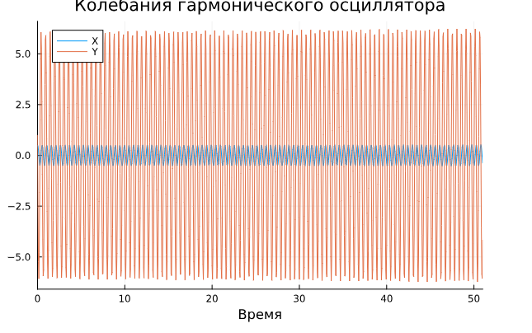

Рис. 1: Колебания гармонического осциллятора без затуханий и без воздействия внешней силы

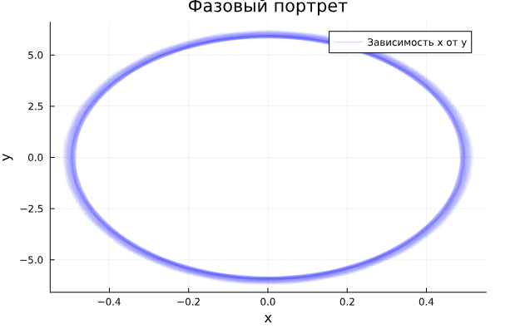

Рис. 2: Фазовый портрет колебаний гармонического осциллятора без затуханий и без воздействия внешней силы

Пишу код, описывающий колебания гармонического осциллятора с затуханиями и без воздействия внешней силы

tspan = (0,51)  
u0 = [0.5, 1]  
p2 = [11, 2]  
   
function f1(u, p, t)  
 x, y = u  
 g, w = p  
 dx = y  
 dy = -g .*y - w^2 .*x  
 return [dx, dy]  
end  
   
problem2 = ODEProblem(f1, u0, tspan, p2)  
sol2 = solve(problem2, Tsit5(), saveat = 0.05)  
   
plot(sol2, title = "Колебания с затуханием", label = ["X" "Y"], xaxis = "Время")  
   
plot(sol2[1, :], sol2[2, :],   
 xlabel = "x", ylabel = "y",   
 title = "Фазовый портрет с затуханием",   
 label = "Зависимость x от y",   
 legend = :topright,   
 linewidth = 1,   
 color = :blue)

После запуска получаю график колебаний и фазовый портрет (рис. 3), (рис. 4).

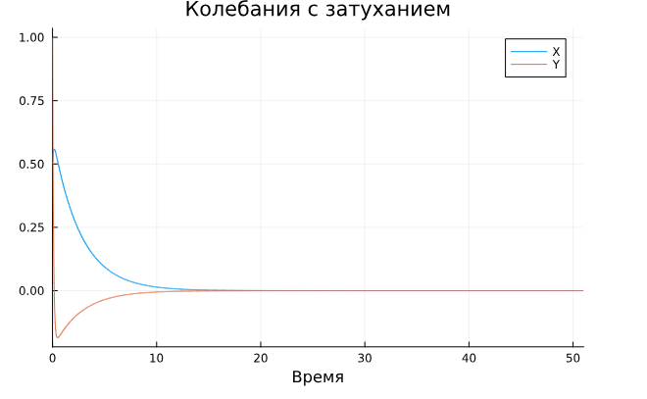

Рис. 3: Колебания гармонического осциллятора с затуханиями и без воздействия внешней силы

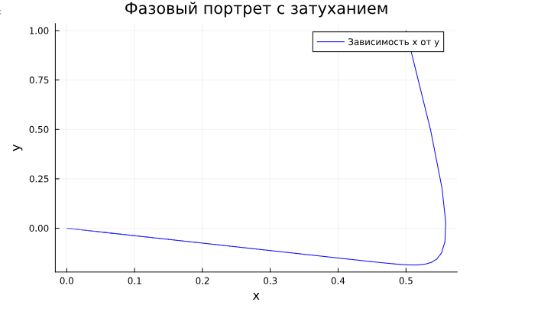

Рис. 4: Фазовый портрет колебаний гармонического осциллятора с затуханиями и без воздействия внешней силы

Пишу код, описывающий колебания гармонического осциллятора с затуханиями и c воздействием внешней силы

tspan = (0,51)  
u0 = [0.5, 1]  
p3 = [2, 2]  
   
f(t) = 2*cos(2*t)  
   
function f2(u, p, t)  
 x, y = u  
 g, w = p  
 dx = y  
 dy = -g .*y - w^2 .*x .+f(t)  
 return [dx, dy]  
end  
   
problem3 = ODEProblem(f2, u0, tspan, p3)  
sol3 = solve(problem3, Tsit5(), saveat = 0.05)  
   
plot(sol3, title = "Колебания с затуханием и вн. силой", label = ["X" "Y"], xaxis = "Время")  
   
plot(sol3[1, :], sol3[2, :],   
 xlabel = "x", ylabel = "y",   
 title = "Фазовый портрет с затуханием и вн. силой",   
 label = "Зависимость x от y",   
 legend = :topright,   
 linewidth = 1,   
 color = :blue)

После запуска получаю график колебаний и фазовый портрет (рис. 5), (рис. 5).

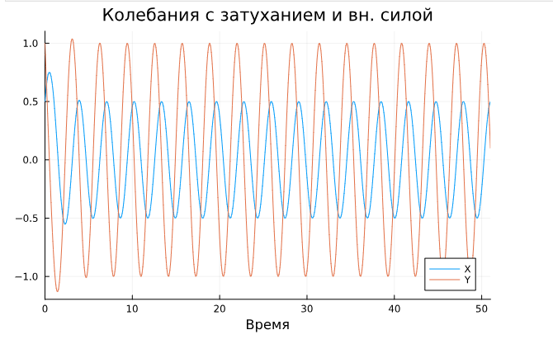

Рис. 5: Колебания гармонического осциллятора с затуханиями и c воздействием внешней силы

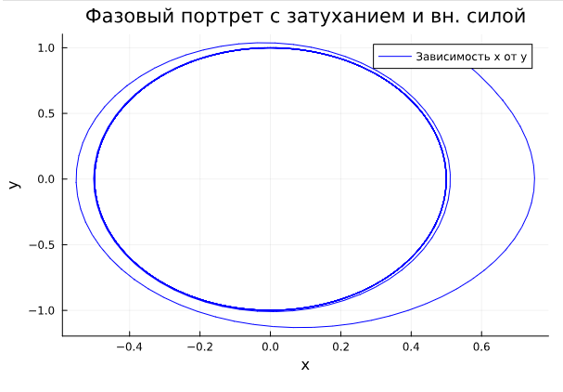

Рис. 6: Фазовый портрет колебаний гармонического осциллятора с затуханиями и c воздействием внешней силы

Теперь перехожу на язык OpenModelica, пишу код для моделирования модели гармонических колебаний без затухания и без воздействия внешней силы (рис. 7).

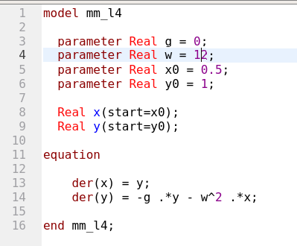

Рис. 7: Код для моделирования модели гармонических колебаний без затухания и без воздействия внешней силы

После запуска получаю график колебаний и фазовый портрет (рис. 8), (рис. 9).

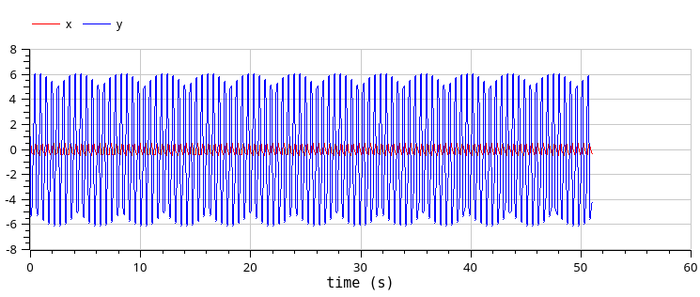

Рис. 8: Колебания гармонического осциллятора без затуханий и без воздействия внешней силы

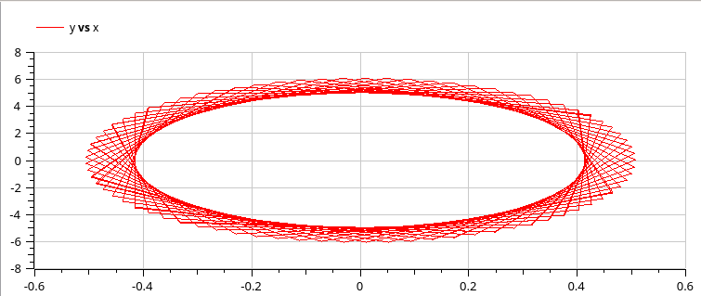

Рис. 9: Фазовый портрет колебаний гармонического осциллятора без затуханий и без воздействия внешней силы

Пишу код, описывающий колебания гармонического осциллятора с затуханиями и без воздействия внешней силы (рис. 10)

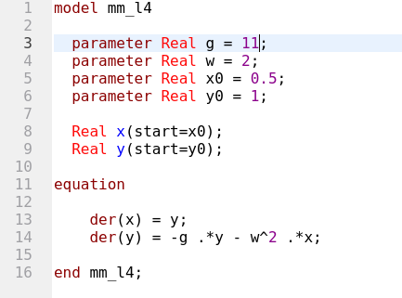

Рис. 10: Код для моделирования модели гармонических колебаний с затуханиями и без воздействия внешней силы

После запуска получаю график колебаний и фазовый портрет (рис. 11), (рис. 12).

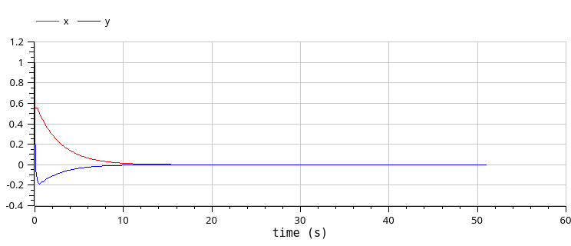

Рис. 11: Колебания гармонического осциллятора с затуханиями и без воздействия внешней силы

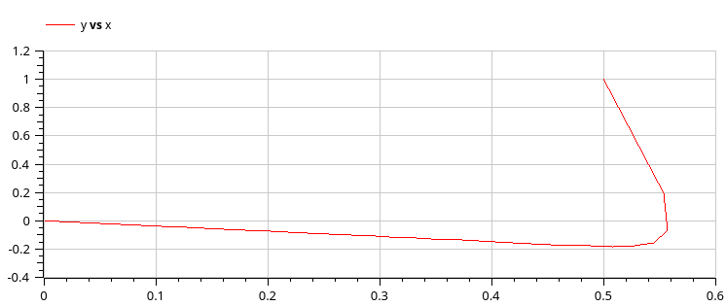

Рис. 12: Фазовый портрет колебаний гармонического осциллятора с затуханиями и без воздействия внешней силы

Пишу код, описывающий колебания гармонического осциллятора с затуханиями и c воздействием внешней силы (рис. 13)

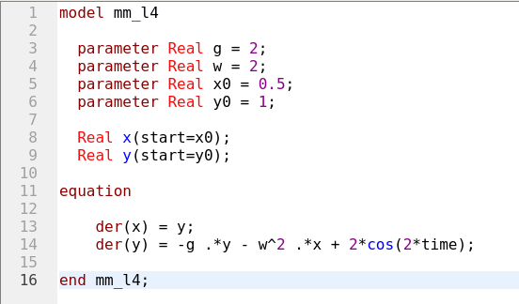

Рис. 13: Код для моделирования модели гармонических колебаний с затуханиями и c воздействием внешней силы

После запуска получаю график колебаний и фазовый портрет (рис. 14), (рис. 15).

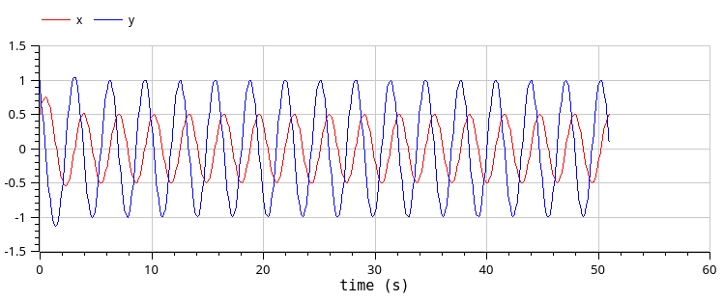

Рис. 14: Колебания гармонического осциллятора с затуханиями и c воздействием внешней силы

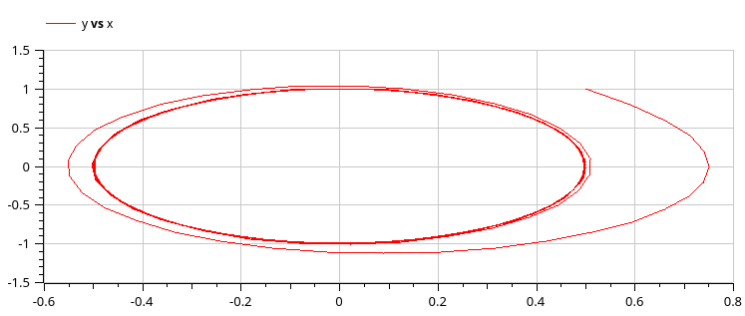

Рис. 15: Фазовый портрет колебаний гармонического осциллятора с затуханиями и c воздействием внешней силы

# 5 Выводы

Я ознакомилась с моделью гармонических колебаний и построила её используя разные средства.